ТЕСТ-БИЛЕТЫ ДЛЯ МОДУЛЯ №1 «ЭЛЕКТРИЧЕСКИЕ ЦЕПИ ПОСТОЯННОГО ТОКА»,

Тест-билет №1
Задание 1.

Ответ:1.

Задание 2.

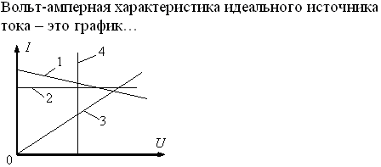

Ответ: 2.

Задание 3.
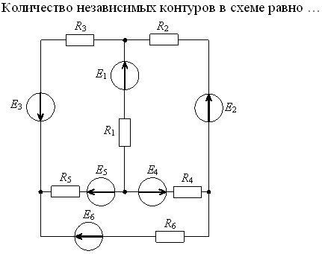

Ответ:2.

Задание 4.
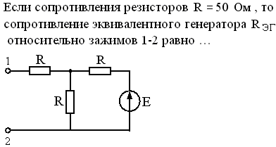

Ответ:2.

Задание 5.
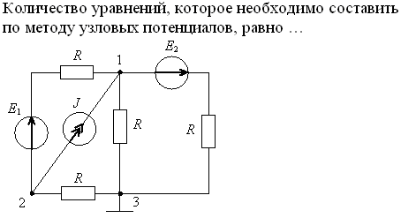

Ответ:3.

Задание 6.
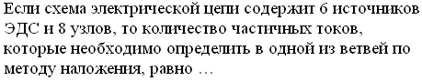

Ответ:3.

Тест-билет № 2
Задание 1.

Ответ: 2.

Задание 2.
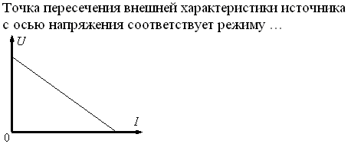

Ответ: 1.

Задание 3.
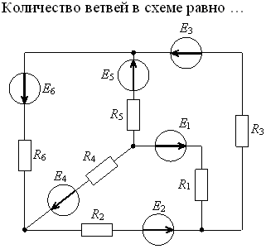

Ответ: 1.

Задание 4.
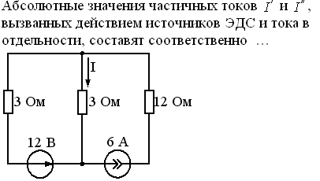

Ответ: 4.

Задание 5.

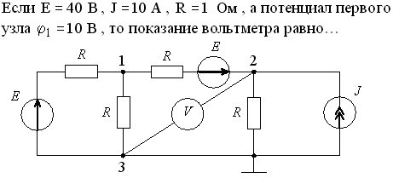

Ответ: 4.

Задание 6.
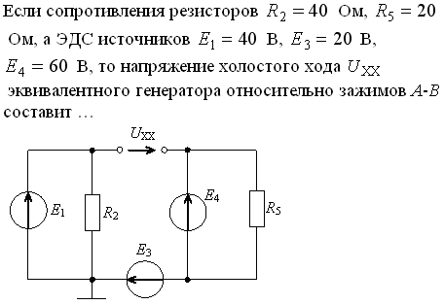

Ответ: 4.

Тест-билет № 3
Задание 1.
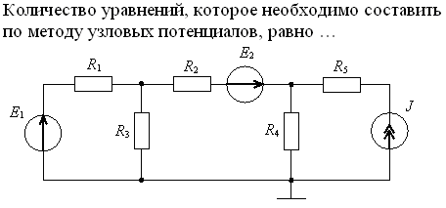

Ответ: 4.

Задание 2.
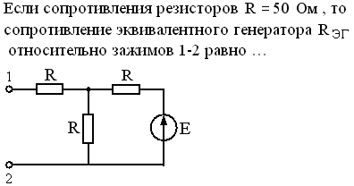

Ответ: 4.

Задание 3.
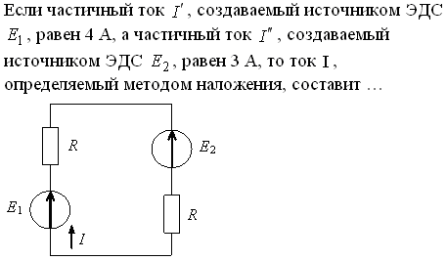

Ответ: 3.

Задание 4.

Ответ: 2.

Задание 5.
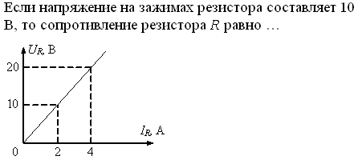

Ответ: 3.

Задание 6.
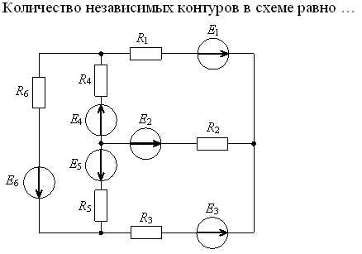

Ответ: 2.

Тест-билет № 4
Задание 1.
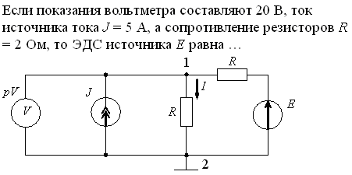

Ответ: 3.

Задание 2.
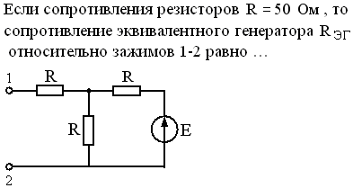

Ответ: 1.

Задание 3.
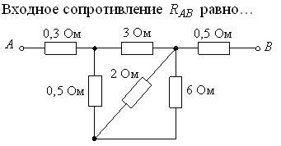

Ответ: 4.

Задание 4.
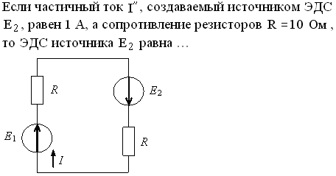

Ответ: 2.

Задание 5.
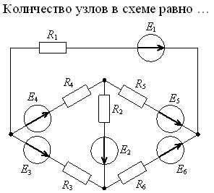

Ответ: 1.

Задание 6.
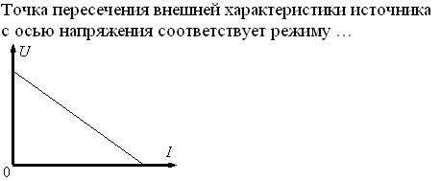

Ответ: 3.

Тест-билет № 5
Задание 1.
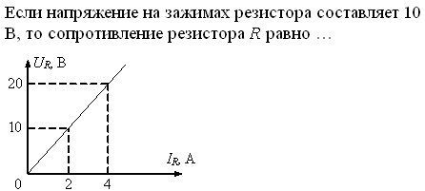

Ответ: 3.

Задание 2.
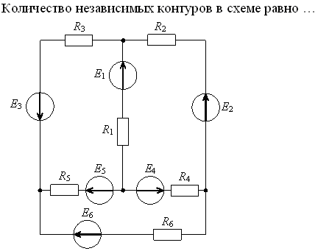

Ответ: 1.

Задание 3.

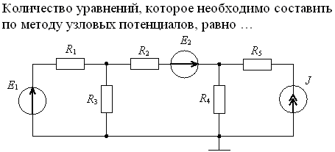

Ответ: 3.

Задание 4.
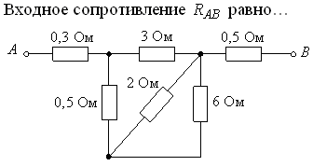

Ответ: 2.

Задание 5.
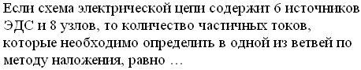

Ответ: 3.

Задание 6.
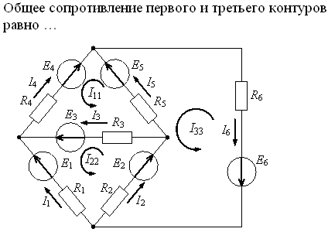

Ответ: 5

Тест-билет № 6
Задание 1.
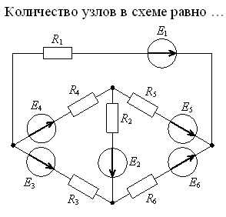

Ответ: 3.

Задание 2.

Ответ:4.

Задание 3.
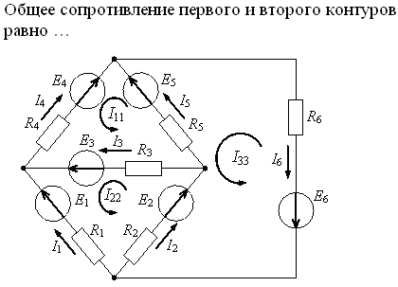

Ответ: 2.

Задание 4

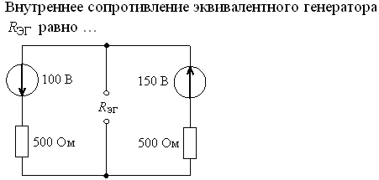

Ответ: 2.

Задание 5.
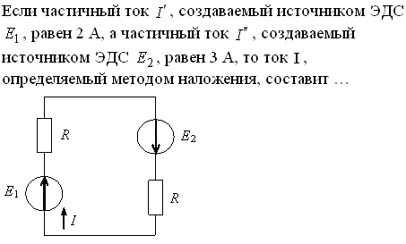

Ответ: 2.

Задание 6.
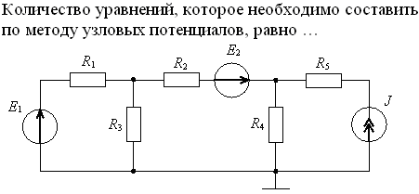

Ответ: 2.

Тест-билет № 7
Задание 1.
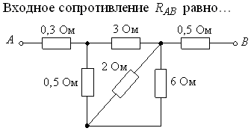

Ответ:4.

Задание 2.
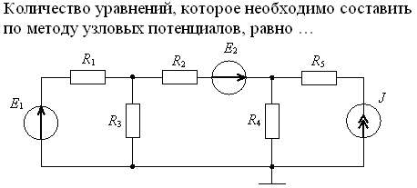

Ответ: 4.

Задание 3.
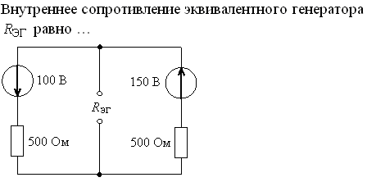

Ответ: 1.

Задание 4.
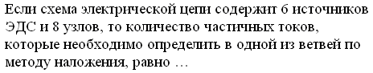

Ответ: 4.

Задание 5.
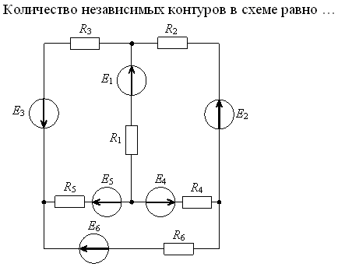

Ответ: 3.

Задание 6.

Ответ: 4.

Тест-билет № 8
Задание 1.
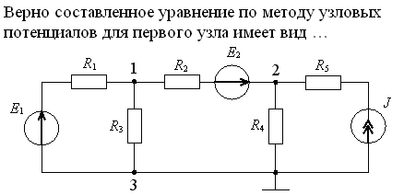
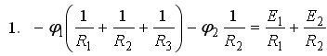
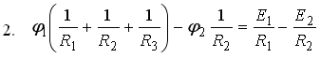
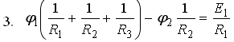
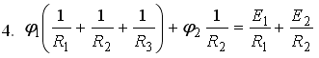

Ответ:2.

Задание 2.
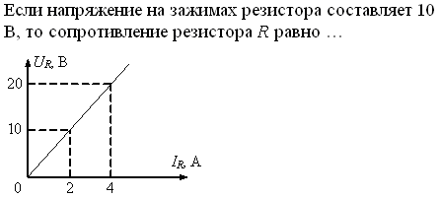

Ответ: 4.

Задание 3.
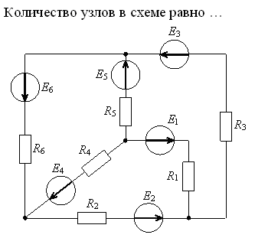

Ответ: 3.

Задание 4.
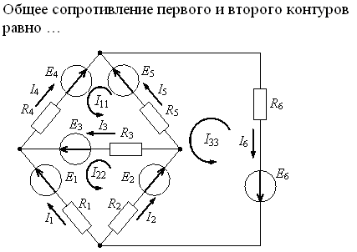

Ответ: 4.

Задание 5.
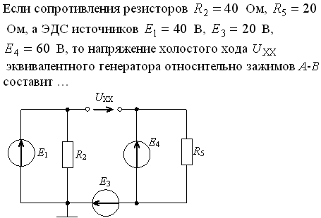

Ответ: 1.

Задание 6.
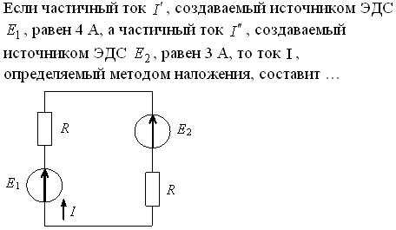

Ответ: 1.

